**Фиксаж ЛиНК УФК**

Универсальный однокомпонентный концентрат

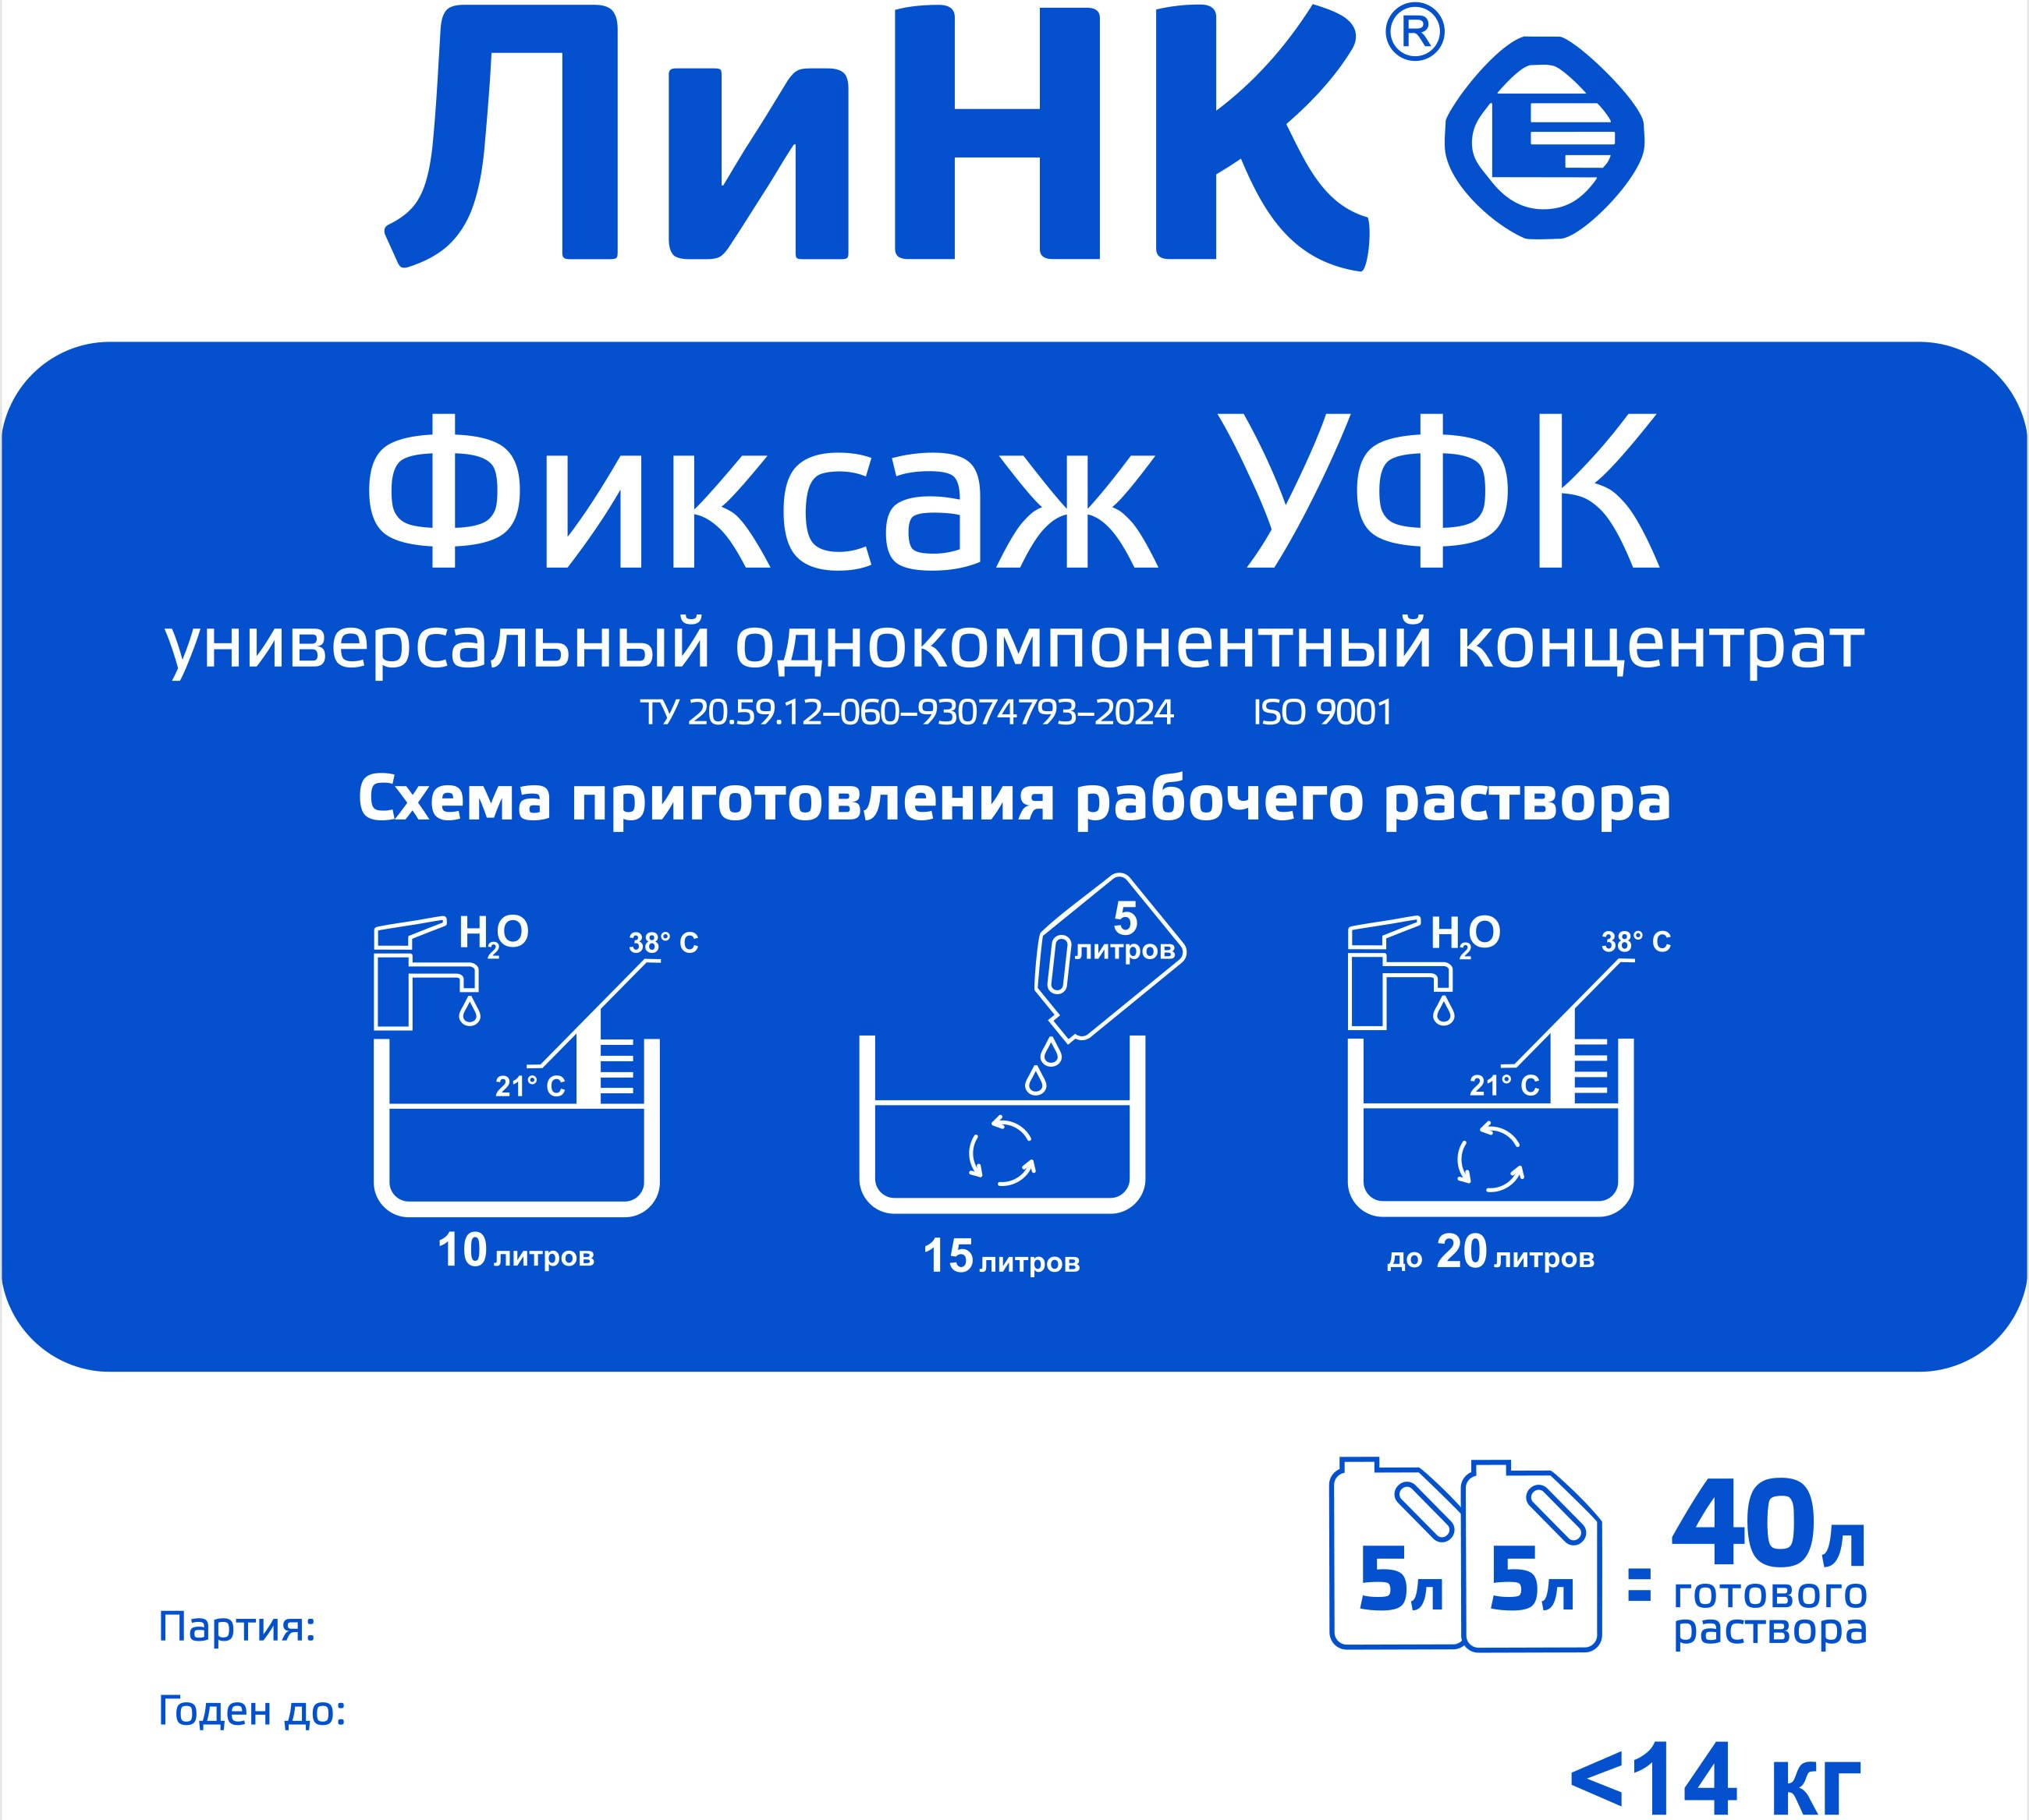

Фиксаж ЛиНК УФК – это однокомпонентный, жидкий универсальный концентрат для ручной и машинной обработки всех типов технических плёнок. Выпускается в пластиковых канистрах ёмкостью 5 литров для приготовления 20 литров рабочего раствора.

Фиксаж ЛиНК УФК изготавливается ООО «ЛИТАС» по ТУ 20.59.12-060-93074793-2024 из п/ф INDUSTREX (ранее KODAK). Усовершенствованная рецептура позволяет применять его как для ручной, так и для автоматической обработки, а также отказаться от дополнительных компонентов, которые входят в состав большинства фиксажей для машинной обработки. Этот фиксаж поддерживает высокую производительность, и обеспечивает улучшенную сохраняемость рентгенограмм. Он совместим со всеми циклами обработки. Фиксаж может применяться и как рабочий раствор, и как освежитель (регенератор). Немаловажной особенностью фиксажа ЛиНК УФК является его слабый запах.

Расход рабочего раствора фиксажа ЛиНК УФК:

- 1,2 л на 1 кв. метр обработанной пленки при обработке в автоматических проявочных машинах при стандартном 8-ми минутном цикле обработки;

- до 1 л на 1 кв. метр обработанной пленки при ручной обработке при стандартном цикле фиксирования.

Для соблюдения гарантийных сроков годности канистры с химикатами должны храниться в оригинальной упаковке, или иной, препятствующей доступу света, при температуре 5-35°С (оптимальной температурой хранения является температура около 13 °С). При соблюдении условий хранения срок годности химикатов – 2 года от даты изготовления. Срок годности указан на этикетке. Допускается транспортировка химикатов при отрицательных температурах, с последующим их хранением при стандартных условиях. Не используйте рабочие растворы, если есть признаки загрязнения, чрезмерного разбавления, излишнего испарения или кристаллизации.

**Порядок разведения концентрата фиксажа ЛиНК УФК:**в ёмкость с 10-ю литрами воды, прошедшей водоподготовку, например, дистилляцию, кипячение или фильтрование, (температура воды от +10 °С до + 30 °С) влить 5 л концентрата фиксажа, тщательно перемешать, после чего необходимо добавить в получившийся раствор такую же воду до общего объема в 20 литров. Размешивать около 2 мин. до образования однородного раствора. Упрощенная инструкция также нанесена в виде мнемонического изображения на упаковку.

**Комплект поставки**: картонная коробка с двумя канистрами концентрата по 5 л.

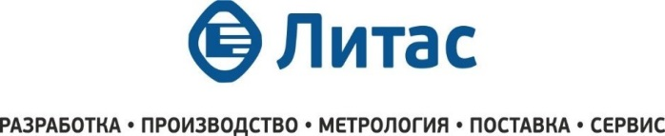

[**www.litas.ru**](http://www.litas.ru)[**sale@litas.ru**](mailto:sale@litas.ru) **+7 843 212-17-33**